Уважаемые родители!
Для того, чтобы противостоять сексуальному насилию над детьми, необходимо представлять, в чем именно выражаются преступные действия насильников, о которых необходимо сообщить правоохранительным
органам. В данной буклете будут приведены материалы, касающиеся профилактики преступлений против половой неприкосновенности несовершеннолетних, которые распостранены в настоящее время и за которые предусмотено уголовная ответственность.
Юридические понятия преступлений содержатся в главе 20 УК Республики Беларусь «Преступления против половой неприкосновенности или половой свободы».
Уголовным Кодексом предусмотрена уголовная ответственность за следующие умышленные преступления.
*Под малолетним понимается лицо, не достигшее возраста четырнадцати лет.
*Под несовершеннолетним понимается лицо, не достигшее возраста восемнадцати лет.
Контактные преступления:
- Статья 166. Изнасилование
Половое сношение вопреки воле потерпевшей с применением насилия или с угрозой его применения к женщине или ее близким либо с использованием беспомощного состояния потерпевшей (изнасилование) - наказывается ограничением свободы на срок до четырех лет или лишением свободы на срок от трех до семи лет.
- Статья 167. Насильственные действия сексуального характера
Мужеложство, лесбиянство или иные действия сексуального характера, совершенные вопреки воле потерпевшего (потерпевшей) с применением насилия или с угрозой его применения либо с использованием беспомощного состояния потерпевшего (потерпевшей) - наказываются ограничением свободы на срок до четырех лет или лишением свободы на срок от трех до семи лет.
- Статья 168. Половое сношение и иные действия сексуального
характера с лицом, не достигшим шестнадцатилетнего возраста
Половое сношение, мужеложство, лесбиянство или иные действия сексуального характера, совершенные лицом, достигшим восемнадцатилетнего возраста, с лицом, заведомо не достигшим шестнадцатилетнего возраста, при отсутствии признаков преступлений, предусмотренных статьями 166 и 167 настоящего
Кодекса - наказываются ограничением свободы на срок до четырех лет или лишением свободы на тот же срок со штрафом.
- Статья 169. Развратные действия
Развратные действия, совершенные лицом, достигшим восемнадцатилетнего возраста, в отношении лица, заведомо не достигшего шестнадцатилетнего возраста, при отсутствии признаков преступлений, предусмотренных статьями 166, 167 и 168 настоящего Кодекса - наказываются арестом или лишением свободы на срок от одного года до трех лет.
- Статья 343. Изготовление и распространение порнографических материалов или предметов порнографического характера
Изготовление либо хранение с целью распространения или рекламирования либо распространение, рекламирование, трансляция или публичная демонстрация порнографических материалов, печатных изданий, изображений, кино-, видеофильмов или сцен
порнографического содержания, иных предметов порнографического характера - наказываются общественными работами, или штрафом, или исправительными работами на срок до двух лет, или арестом.
- Статья 343-1. Изготовление и распространение порнографических материалов или предметов порнографического характера с изображением несовершеннолетнего.
Изготовление либо хранение с целью распространения или рекламирования либо распространение, рекламирование, трансляция или публичная демонстрация порнографических материалов, печатных изданий, кино-, видеофильмов или сцен порнографического содержания, иных предметов порнографического характера с изображением заведомо несовершеннолетнего – наказываются исправительными работами на срок до двух лет, или арестом, или ограничением свободы на срок до четырех лет, или лишением свободы на тот же срок.

Данная тема довольно деликатная, поскольку жертвами преступлений нередко становятся малолетние дети. Детей, с одной стороны, нужно уберечь от насильников, с другой стороны — их нельзя в раннем возрасте посвящать в подробности половых отношений, тем более таких развращенных. Зачастую, противоправные действия взрослыми совершаются с использованиём общения в сети Интернет. Это может выражаться, в
убеждении ребенка в проявлении сексуального поведения или имитации сексуальных действий, сопровождаемые видео регистрацией или он лайн трансляцией посредством веб-камеры (видео потом может использоваться в целях шантажа); в создании, хранении и распространении фотографий с детской порнографией; в переписке по подготовке ребенка в целях личной встречи для сексуальных действий, в развитии риторики «подмены понятий», когда внушается, что ранняя половая жизнь, сексуальные развращения - это норма поведения, и где- то даже «авторитетная».
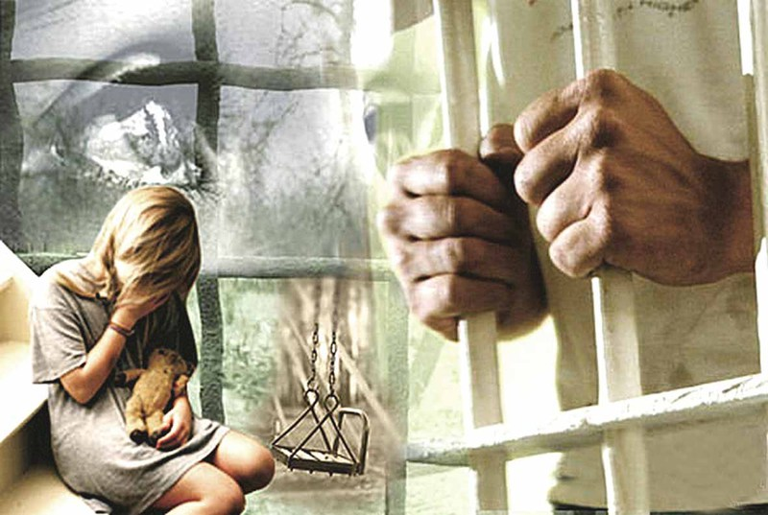

Если Вам стали известны факты насилия над детьми, Вы можете сообщить по телефону 802153 68805 – Анастасия
802153 68704 – Людмила
В Витебской области в учреждениях здравоохранения организовано 4 службы экстренной психологической помощи «Телефон доверия».Место нахождения и время работы Административная
территория Время работы. Номер телефона
Новополоцк 8-00 - 20-00 (214)371375
Полоцк 8-00 - 20-00 (214)432220
Орша 8-00 - 20-00 (216)210019
Профиль работы:
- информирование населения об оказании медицинской и медико психологической помощи в сфере психического здоровья,
- психологическое консультирование,
- психологическая коррекция,
- работа с кризисными или суицидальными пациентами (кризисная интервенция), профилактика насилия.

Государственное учреждение

специального образования

«Браславский центр коррекционно-развивающего обучения и реабилитации»

Памятка для родителей
«Профилактика преступлений против половой неприкосновенности несовершеннолетних»

